DAL 4 AL 18 LUGLIO 2021

15 GIORNI – 14 NOTTI

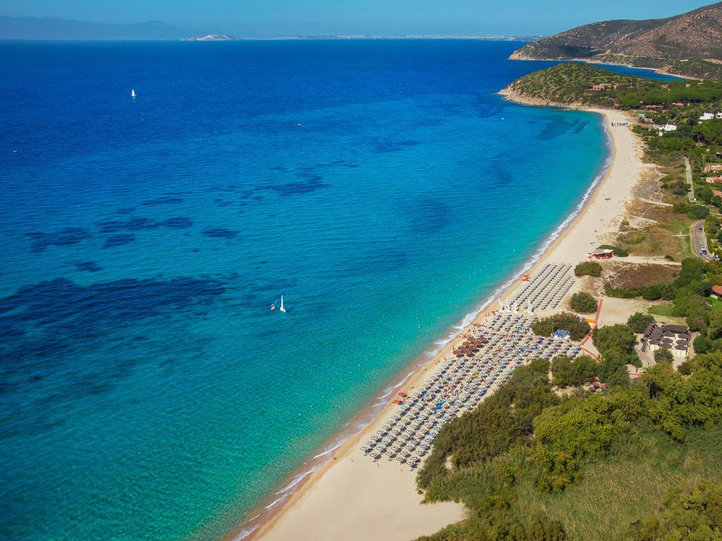

GEREMIAS

QUOTA INDIVIDUALE € 1.595
SUPPLEMENTO CAMERA SINGOLA Euro 510,00

Iscrizione con il versamento dell’acconto di Euro 480,00

Saldo Entro il 4/06/ 2021

Organizzazione Tecnica i Viaggi Di Job - Milano
Sede di Novara- Via dei Caccia 7/B - Tel. 0321/6751054- fax 0321-6751041 etsi@cislnovara.it

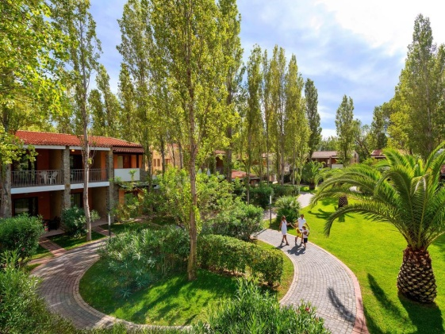
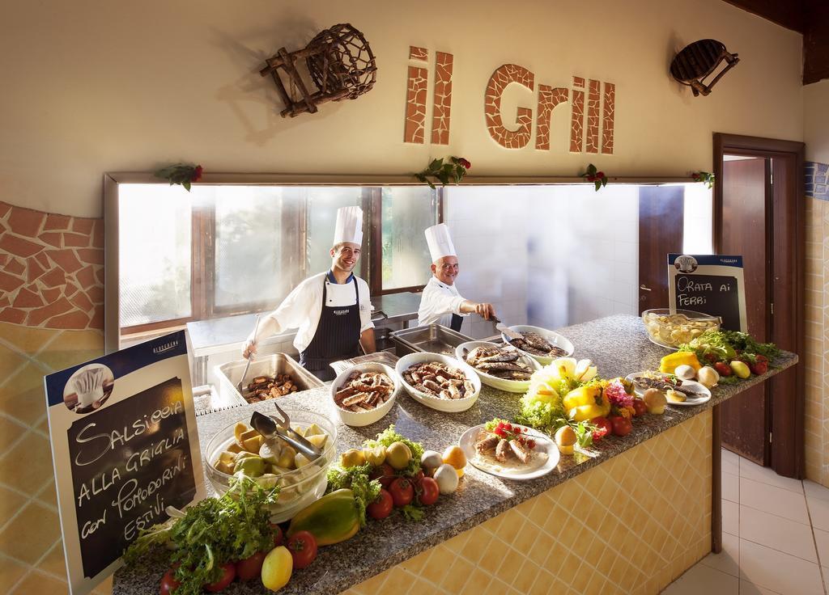
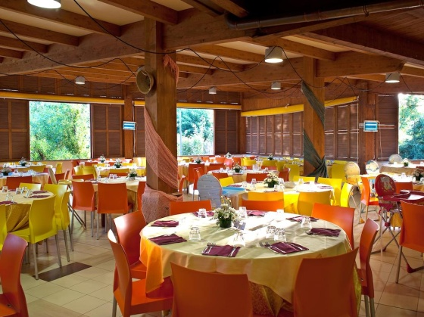
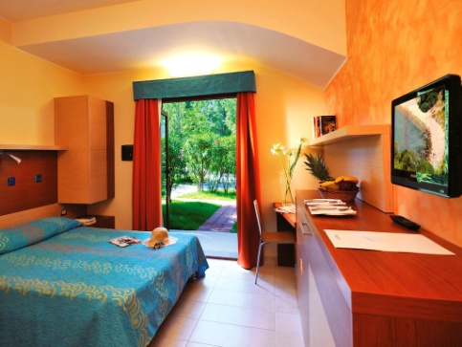
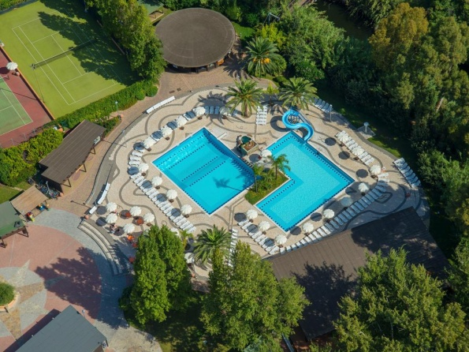
Il Calaserena Village, è situato direttamente sulla meravigliosa spiaggia di Geremeas, tra Cagliari e Villasimius, un luogo incantevole immerso nella natura della Sardegna più incontaminata. E’ circondato da una folta vegetazione mediterranea dove un bosco di pioppi, eucalipti e tamerici lo congiunge al mare; si trova a soli 35 Km dall’aeroporto di Cagliari. SPIAGGIA: A circa 450 metri, con fondale sabbioso (nella prima fascia adatto alla balneazione dei bambini), privata ed attrezzata, raggiungibile attraverso un bosco di pioppi, eucalipti e tamerici. Servizio spiaggia incluso nelle quote a partire dalla 4° fila. SISTEMAZIONE: Dispone di 350 camere disposte su due e tre piani, tutte dotate di servizi con doccia ed asciugacapelli, telefono, TV, aria condizionata con regolazione individuale, frigo, cassaforte, giardino se al piano terra o balcone se al primo e secondo piano (eccetto alcune camere al primo piano). Disponibili camere comunicanti e camere per ospiti diversamente abili. Sono inoltre disponibili con supplemento camere Comfort dotate di macchina caffè espresso e the , connessione wi-fi, Tv 32 pollici con SKY e applicazioni per la navigazione Web, open frigo bar (acqua, 2 bibite in lattina e birra), dotazione di un telo mare a persona (a partire dai 3 anni) con cambio giornaliero, tavolo riservato per nucleo familiare in sala ristorante con aria condizionata, ombrellone spiaggia in zona centrale. ATTIVITA' E SERVIZI: 2 sale ristorante di cui una con aria condizionata, bar, spazio Tv con schermo gigante, sale congressi, boutique, negozi, emporio, rivendita giornali, tabacchi, sportello bancomat, agenzia viaggio per noleggio auto e trasferimenti, internet point, parcheggio interno non custodito, piscina con acquascivolo e idromassaggi, piscina per il nuoto, mini fattoria degli animali e mini maneggio, anfiteatro, dancing e discoteca all’aperto, palestra area fitness coperta e attrezzata con macchine isotoniche, spinning, ginnastiche di gruppo ed assistenza di personale qualificato dal 02/06 al 06/09 ad orari prestabiliti, campi da tennis e calcetto, campo polivalente (basket/pallavolo/tennis), campi da bocce in erba sintetica (tutti i campi sono con illuminazione notturna), beach volley, beach tennis, percorso salute nel bosco e percorso natura didattico. RISTORAZIONE: La Formula "più" prevede prima colazione a buffet con caffetteria non espressa (da dispenser), angolo prima colazione aperto fino alle 10.30, pranzo e cena con servizio a buffet e vino ed acqua alla spina, posto a tavola riservato in tavoli da 8/9 persone, quindi in compagnia di altri ospiti, pranzo riservato per bimbi e ragazzi del mini, teeny e junior club dal 09/06 al 06/09, pizzette e spuntini in spiaggia dalle 11.00 alle 12.30; inoltre possibilità di pranzo light in spiaggia, su prenotazione e in sostituzione del pranzo a buffet; acqua alla spina servita al bicchiere presso il bar e in spiaggia un ombrellone e due sdraio per famiglia. Cucina mamme/ biberoneria: gratuitamente a disposizione delle mamme che vogliono preparare pappe per i propri bimbi, corredata di piastre elettriche, frigo, lavabo, tavoli, sedie, seggioloni, pentole, stoviglie, scalda biberon, forno a microonde, frullatori, sterilizzatore ed omogeneizzatore. Disponibile 24 ore su 24 con assistenza negli orari dei pasti principali, mette a disposizione brodi vegetali e di carne, passato di verdure, pastine, fettine di carne, hamburger, pesce, affettati, latticini, frutta fresca, latte fresco, yogurt, marmellatine, tisane, the, biscotti (non disponibili omogeneizzati, formaggini e latte per la prima infanzia sia liquido che in polvere). TESSERA CLUB: Uso dei campi sportivi e delle attrezzature sportive e ludiche, servizi spiaggia, partecipazione a lezione collettive di tennis (dal 09/06 al 06/09), vela, aerobica, musica live, balli nel dancing, e nella discoteca all’aperto, tornei di Scala Quaranta, Poker Texas Hold’em, Burraco, Briscola e Scopone, dal 09/06 al 06/09 accesso al Serenino, SereninoPiù Club, Serenup e Serenhappy, al grande parco giochi recintato (con gonfiabili giganti, giochi a molle, altalene, scivoli e altro ancora). Serenino Nursery (su prenotazione), tessera Wellness, lezioni individuali degli sport previsti, equitazione, mini maneggio, lettini in spiaggia, ombrelloni nelle prime file, check out posticipato, noleggio teli mare, Bluwellness Club (un’oasi all’aria aperta che offre trattamenti di bellezza e benessere), servizi del Dive Center GOLD PALM IDC 5 stelle (rilascio brevetti PADI, corsi sub anche per bambini, ricarica bombole e noleggio attrezzature, immersioni guidate, escursioni in gommone), noleggio auto e passeggini, servizio transfer, escursioni, uso cassette di sicurezza presso il ricevimento, internet point, assistenza medica (studio medico ad orari prestabiliti e medico residente in villaggio reperibile h24). BENESSERE: Il Bluwellness dedicato a chi in vacanza vuole dare spazio al relax ed al benessere. Trattamenti estetici, massaggi e percorsi wellness personalizzati proposti in vere e proprie oasi ricavate nel verde del villaggio.
Escursioni facoltative da prenotare e pagare in loco:
Villasimius
20 km - ½ giornata
Villasimius è la più bella e attrezzata località marina del sud della Sardegna. Da ammirare la "fortezza vecchia" opera militare di difesa costiera con pianta a forma di stella della fine del XVII sec. Presso il Comune di Villasimius, si può visitare il centro internazionale "sperimentazione arti visive", creato nel 1982 e che grazie all'entusiastica partecipazione di molti artisti europei conta oggi numerose opere d'arte..
Quartu S. Elena e Cagliari
37 km - ½ giornata
A pochi Km dal villaggio è possibile visitare Quartu S. Elena un paese che racchiude tanti anni di storia con i suoi monumenti: la duecentesca chiesa dei Cappuccini, la Piazza Azuni, facile da raggiungere, segna il centro della città con una piccola colonna romanica, la parrocchiale di Sant’Elena, di stile neoclassico, con vari e gradevoli particolari barocchi (secolo XVII-XVIII). Proseguendo lungo la costa si giunge a Cagliari (a 30 chilometri dal Calaserena Village) che conserva un interessante patrimonio architettonico e storico: musei, pinacoteche, palazzi signorili e stradine pittoresche con botteghe artigiane.
La via dei Nuraghi e dei Santuari: da Cagliari verso Sassari
80 km - 1 giornata
Dal Calaserena Village si arriva a Cagliari e da qui si imbocca la Strada Statale 131 Carlo Felice e si seguono le indicazioni per Torralba nel cuore della Sardegna centro settentrionale. L'intero percorso è disseminato dai suggestivi resti di 30 nuraghi e 10 tombe giganti. Il sito archeologico più interessante è senza dubbio il complesso della reggia nuragica del "nuraghe" Santu Antine che ha determinato l'istituzione del museo della valle dei Nuraghi del Logudoro-Mieloghu. Di particolare interesse il villaggio di Barumini (CA). A Cagliari ci sono due trenini turistici che consentono di effettuare un piccolo tour da un'ottima postazione per ammirare la città da spettatori privilegiati.

L'isola di San Pietro e Carloforte
125 km - 1 giornata
Per l'isola di San Pietro è possibile effettuare il giro panoramico dell'isola ammirando le splendide calette e fare il bagno nell'acqua limpidissima. Al suo interno l’oasi è caratterizzata da una notevole varietà di ambienti che le conferiscono un aspetto particolarmente selvaggio, dove vengono spesso organizzate visite guidate e attività didattiche. Da visitare la cittadina di Carloforte fondata nel 1700 dai pescatori liguri dei quali l'isola conserva ancora il dialetto, le tradizioni e la cultura.

quota 3°/4°/5° letto 0/2 anni non compiuti euro 95,00
quota 3°/4°/5° letto 2/3 anni non compiuti euro 565,00
quota 3°/4°/5° letto 3/8 anni non compiuti euro 1.070,00
quota 3°/4°/5° letto 8/12 anni non compiuti euro 1.270,00
riduzioni 3°/4°/5° adulti oltre i 12 anni euro 100,00
LA QUOTA COMPRENDE: Accompagnatore minimo 30 pax - viaggio in aereo A/R con partenza dagli aeroporti Milanesi per Cagliari - tasse aeroportuali - Pullman G.T. per i trasferimenti da e per l’aeroporto di Cagliari - trattamento di pensione completa incluso bevande - animazione - spiaggia: 1 ombrellone + 1 lettino e 1 sdraio su base camera doppia a partire dalla quarta fila - tessera club - assistenza di personale qualificato in loco - assicurazione medico-bagaglio.

LA QUOTA NON COMPRENDE: assicurazione facoltativa annullamento viaggio da stipulare all'atto della prenotazione - tassa di soggiorno; aumenti delle tasse aeroportuali; trasferimenti da e per l’aeroporto di Milano; escursioni; mance; extra personali in genere e quanto non indicato ne “La quota comprende”.

